ПрЕСС-РЕЛИЗ

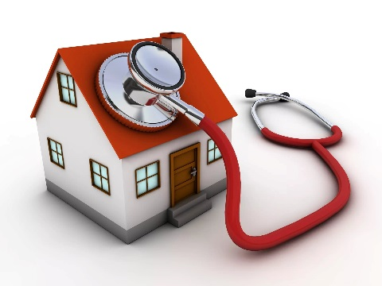

О проведении обследования технического состояния МКД в целях обеспечения своевременного проведения

капитального ремонта

В целях усовершенствования системы капитального ремонта общего имущества в многоквартирных домах (далее – МКД), повышения эффективности использования средств собственников, уплачиваемых в качестве взносов на капитальный ремонт общего имущества в МКД, Федеральным законом № 561-ФЗ «О внесении изменений в Жилищный кодекс Российской Федерации» (далее – Федеральный закон № 561) в ЖК РФ внесены, в том числе следующее положения.

- В целях обеспечения:
своевременного проведения капитального ремонта МКД, включенных в региональную программу;
оценки соответствия технического состояния МКД нормативным требованиям РФ о техническом регулировании;
определения возможности дальнейшей эксплуатации МКД и (или) установления необходимости проведения капитального ремонта с определением перечня и объема услуг и (или) работ по капитальному ремонту общего имущества в МКД,
может проводиться обследование технического состояния таких МКД.

- Обследование технического состояния МКД может быть проведено на основании:
правового акта субъекта РФ за счет средств субъекта РФ в случае, если соответствующие средства на проведение указанного обследования предусмотрены законом субъекта РФ о бюджете субъекта РФ;
решения общего собрания собственников за счет средств собственников. В этом случае результаты обследования технического состояния МКД подлежат направлению в ответственный за реализацию региональной программы капитального ремонта орган исполнительной власти субъекта РФ, в порядке, определенном указанным решением общего собрания.

- Результаты обследования технического состояния МКД, включенного в региональную программу, являются основанием для внесения изменений в указанную программу.

- Обследование технического состояния МКД проводится:
в порядке, предусмотренном законодательством РФ о техническом регулировании;
юридическими лицами, которые являются членами саморегулируемых организаций.

- Органы государственной власти субъекта РФ принимают НПА, направленные на обеспечение своевременного проведения капитального ремонта в МКД, расположенных на территории данного субъекта РФ, которыми, в том числе:
устанавливается порядок организации проведения обследования технического состояния МКД, включенных в региональную программу капитального ремонта, а также порядок учета результатов обследования технического состояния МКД, включенных в региональную программу, при подготовке и утверждении такой программы или внесении в нее изменений;
утверждаются порядок и условия предоставления государственной поддержки на проведение обследования технического состояния МКД, включенных в региональную программу капитального ремонта, в случае, если соответствующие средства на реализацию указанной поддержки предусмотрены законом субъекта РФ о бюджете субъекта РФ;
устанавливается порядок внесения изменений в региональную программу капитального ремонта, в том числе на основании результатов обследования технического состояния МКД, включенных в региональную программу;
устанавливается порядок информирования собственников помещений и организаций, осуществляющих деятельность по управлению МКД, о результатах обследования технического состояния МКД, если обследование технического состояния таких МКД было проведено на основании правового акта субъекта РФ.

- Органы государственной власти субъекта РФ вправе принять НПА о порядке проведения государственного мониторинга технического состояния МКД, в рамках которого уполномоченным органом исполнительной власти субъекта РФ осуществляются сбор, систематизация, анализ информации о техническом состоянии МКД и динамике изменений такого состояния. Указанный порядок проведения государственного мониторинга может включать порядок организации проведения обследования технического состояния МКД, проводимого на основании решения общего собрания собственников.

Вышеприведенные положения, внесенные Федеральным законом
№ 561 в ЖК РФ, вступают в силу с 01.09.2024.

